Дата: 13.09.2022

Клас: 3-А (ІІгр.)

Урок: Українська мова Вчитель: Капуста В.М.

**Тема: Правильно записую слова із сумнівними приголосними звуками**

(с. 13)

**Мета**: вправляти учнів у перетворенні слів; вчити спостерігати за вимовою та написанням слів із сумнівними приголосними звуками; удосконалювати навички звуко-буквеного аналізу; розвивати критичне мислення, увагу, спостережливість, пам'ять, усне і писемне мовлення; удосконалювати навички письма; формувати компетентність спілкуватися рідною мовою, соціальну, громадянську компетентності; виховувати повагу до рідної мови, до традицій своєї країни.

**Хід уроку**

**І. Вступна частина.**

**1. Емоційне налаштування.**

**2.Повідомлення теми уроку.**

*Сьогодні на уроці ми продовжимо правильно записувати слова із сумнівними приголосними звуками.*

**3.Хвилинка каліграфії:**

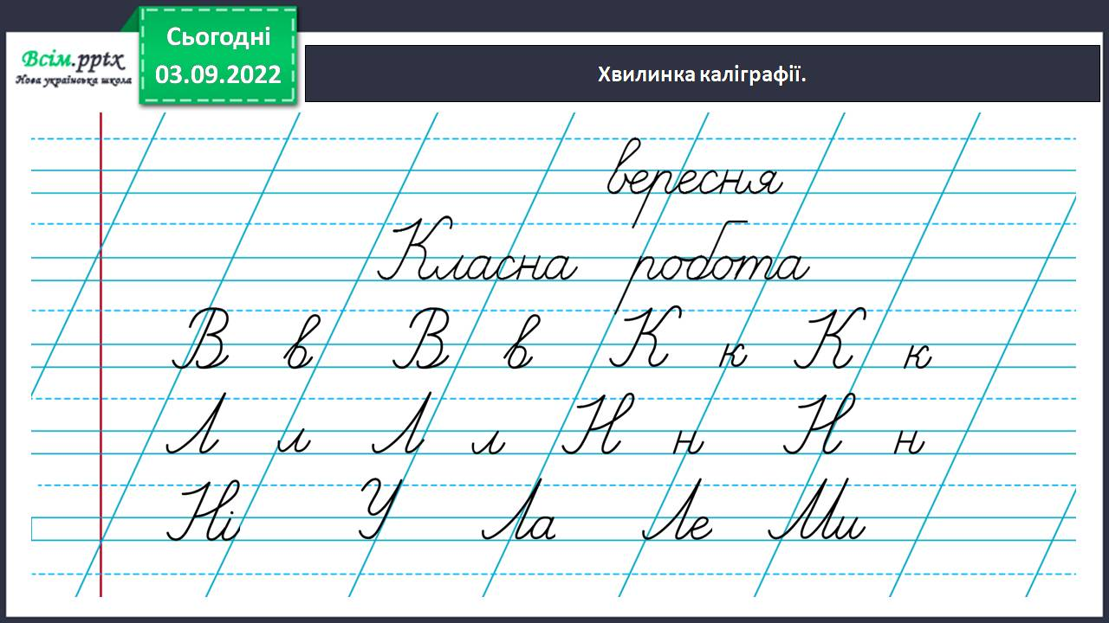

*Вокзал легко нігті кігті*

**ІІ. Основна частина.**

**Пригадай правило.**

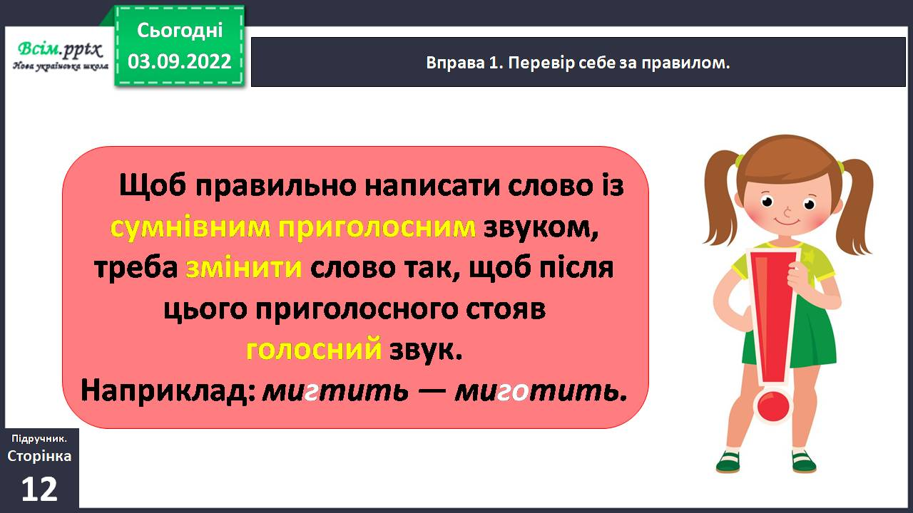

**Вправа 5**

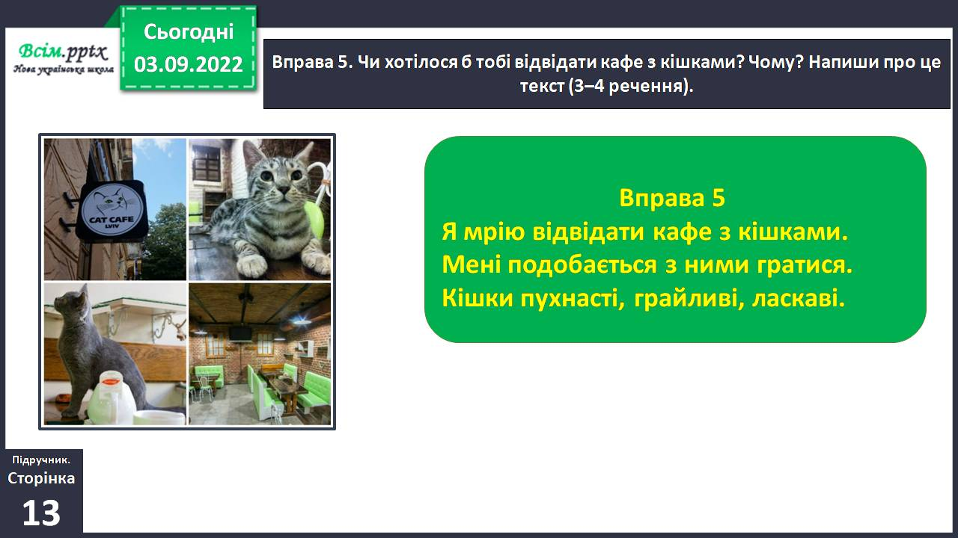

**Вправа 6.** Проведи дослідження.

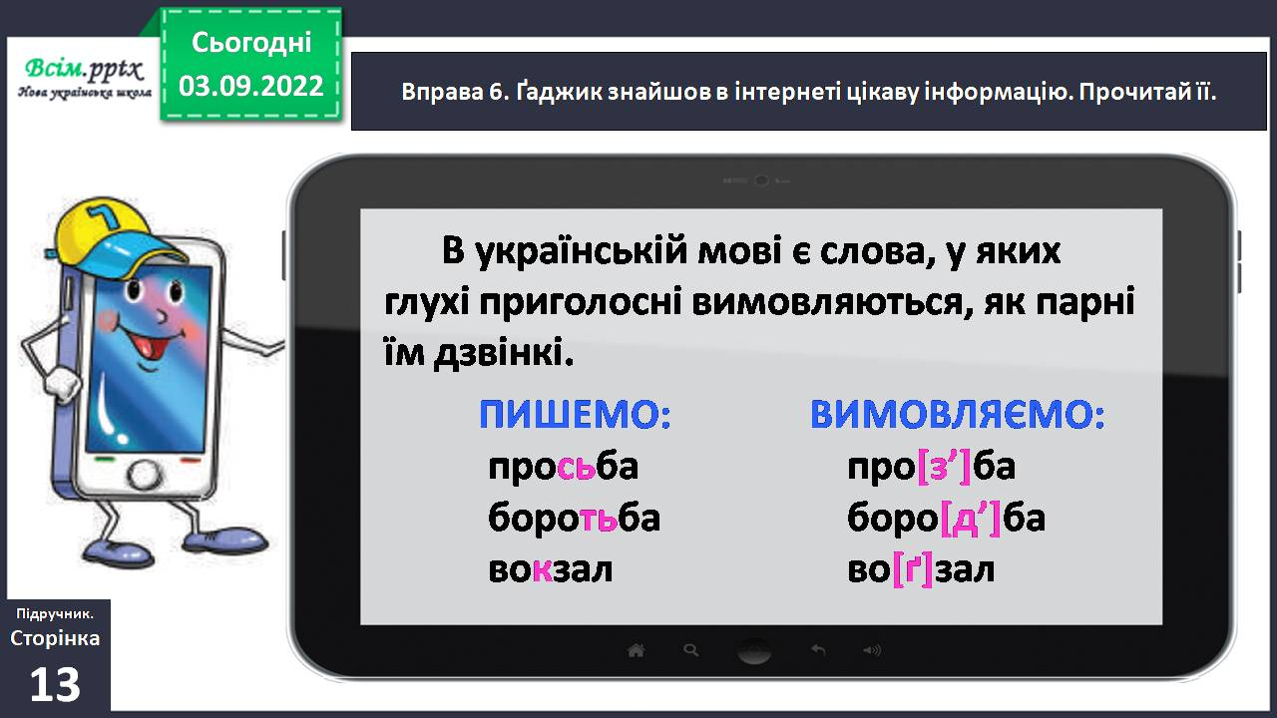

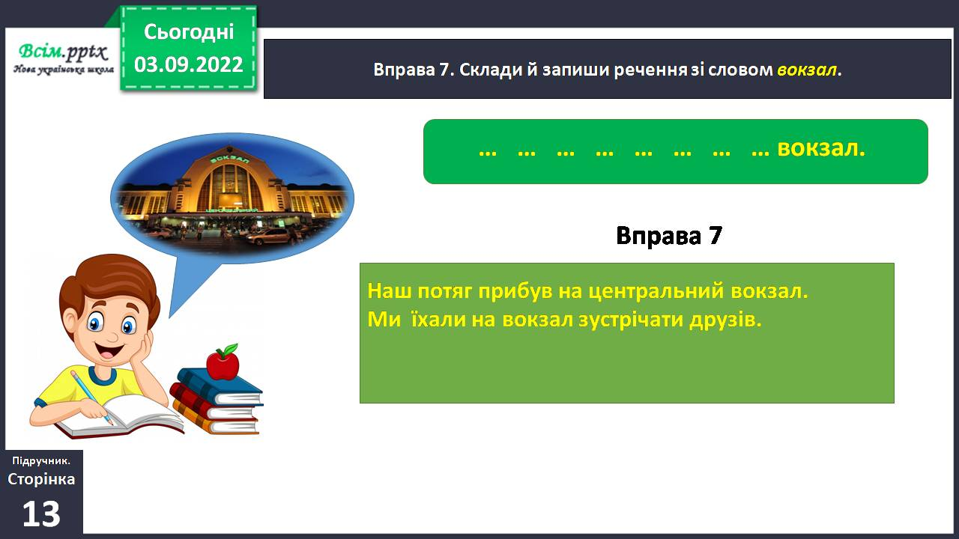

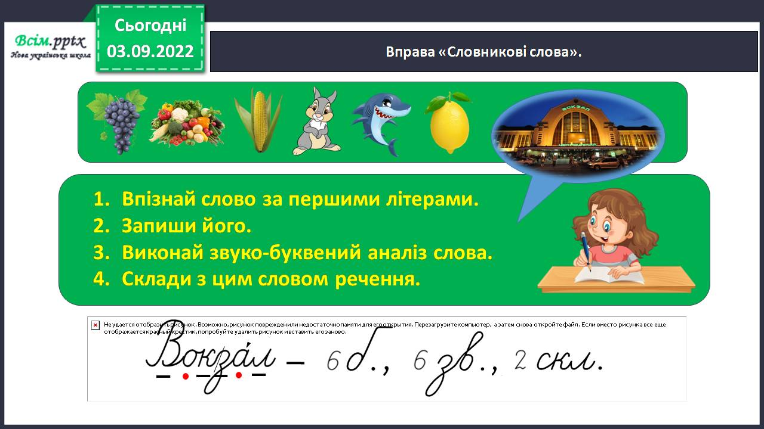

**ІІІ. Заключна частина.**

**Пояснення домашнього завдання.**

**Вправа 8**. Запиши слова, вставивши пропущені букви. Правильно прочитай їх.

**Зворотній зв’язок:**  **Human** або ел. пошта [valentinakapusta55@gmail.com](mailto:valentinakapusta55@gmail.com)